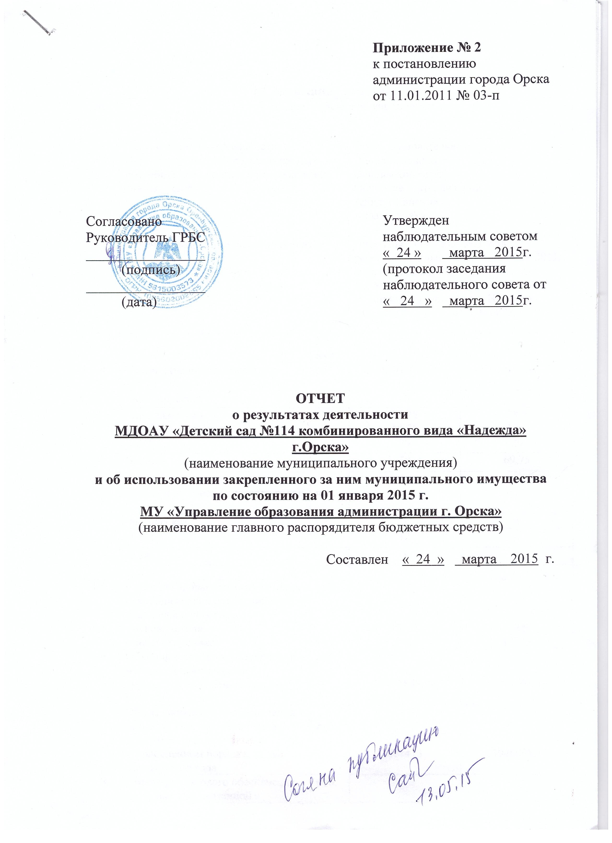

1.Содержание отчета
№ п/п | 1. Общие сведения об учреждении
1.1. | Перечень видов деятельности |  |  | Общеобразовательная
1.2. | Перечень услуг (работ), оказываемых потребителям за плату, и потребителей данных услуг |  |  | Дополнительная  Основы хореаграфии  Обучение театрализации  Азбука общения  Аквааэробика
1.3. | Перечень разрешительных документов |  |  | Лицензия Серия РО №032838 регистрационный №493-4 от 14.11.2011г. срок действия лицензии бессрочная  Устав МДОАУ «Детский сад №114 комбинированного вида «Надежда» г.Орска» от 23.09.2013г №6828-п
Ед.
изм.
1.4. | Количество штатных единиц: |  | ед. | на 01.01.14 г. | на 01.01.15 г.
1.4. | - адм. персонал |  |  | 3 | 3
1.4. | - пед. персонал  - учеб.всп персонал |  |  | 28,25  18,75 | 28,0  18,5
1.4. | - МОП |  |  | 20 | 20
1.4. | Всего: |  |  | 70 | 69,75
1.4. | Квалификация сотрудников (на начало и на конец отчетного года): |  | чел.
1.4. | -высшая кат. |  |  | 3 | 3
1.4. | -1 кат |  |  | 12 | 12
1.4. | -2 кат |  |  | 3 | 2
1.4. | Всего: |  |  | 18 | 17
1.5. | Средняя годовая заработная плата руководителей и сотрудников за два предыдущих года:  - руководителя  - на 1сотрудника |  | руб. | 35758  11417 | 36860  13322
1.6. | Объем финансового обеспечения муниципального задания учредителя за два предыдущих года |  | руб | 14131863,94 | 15946098,13
1.7. | Объем финансового обеспечения развития учреждения в рамках программ, утвержденных в установленном порядке, за два предыдущих года |  | руб | 671473 | 15946098,13
1.8. | Объем финансового обеспечения деятельности, связанной с выполнением работ или оказанием услуг, в соответствии с обязательствами перед страховщиком по обязательному социальному страхованию за два предыдущих года, руб. |  | руб. | 15808 | 303808
1.9. | Информация об исполнении муниципального задания учредителя за два предыдущих года |  | % | 84 | 71
 | Укомплектованность кадрами |  |  | 100 | 100
 | Доля педагогических работников с высшим образование |  |  | 65 | 65
 | Соответствие условий образовательного процесса ФГОС |  |  | 95 | 91
 | Доля выпускников с высоким и средним уровнем готовности в обучению в 1классе школы, от общего количества выпускников |  |  | 95 | 96
 | Средняя посещаемость |  |  | 84 | 71
 | Уровень удовлетворенности родителей (законных представителей) качеством муниципальной услуги |  |  | 95 | 91
1.10. | Информация об осуществлении деятельности, связанной с выполнением работ или оказанием услуг, в соответствии с обязательствами перед страховщиком по обязательному социальному страхованию за два предыдущих года |  | % | 100 | 111
1.11. | Среднегодовая численность работников за два предыдущих года |  | Ед.  изм.
1.11. |  |  | чел | 57 | 55
1.12. | Состав наблюдательного совета |  |  | - Горохова Ф.Х – заместитель начальника управления образования администрации города  - Кухлевская Елена Викторовна ведущий специалист отдела контроля за использованием муниципального имущества и поступлением платежей КУИ г.Орска  - Телеш Н.Г. депутат Орского городского Совета депутатов  - Сизова Т.В. – председатель ОГО ОООО профсоюза работников народного образования и науки  - Орлова М.В. директор ГСКОУ «СКО школа-интернат№68 г.Орска ( по согласованию)  - Шарова А.В. и.о.заведующая МДОАУ «Детский сад №18 «Гнездышко» комбинированного вида г.Орска  - КамартдиноваФ.А,.воспитатель МДОАУ «Детский сад №114 комбинированного вида «Надежда» г.Орска  - Лучшева Н.А. председатель профсоюзного комитета МДОАУ «Детский сад №114 комбинированного вида «Надежда» г.Орска  - Светлова Т.П. старший воспитатель МДОАУ «Детский сад №114 комбинированного вида «Надежда» г.Орска
 | 2. Результат деятельности учреждения
2.1. | Темп прироста балансовой (остаточной) стоимости нефинансовых активов к предыдущему году | % |  | 0,4(-82) | 0,6(-61)
2.2. | Общая сумма выставленных требований в возмещение ущерба по недостачам и хищениям материальных ценностей, денежных средств, а также от порчи материальных ценностей | руб. |  | 0 | 0
2.3. | Темп прироста дебиторской и кредиторской задолженности учреждения в разрезе поступлений (выплат), предусмотренных планом финансово-хозяйственной деятельности муниципального учреждения, к предыдущему году
2.3. | - дебиторская задолженность | % |  | 133
2.3. | - кредиторская задолженность | % |  | 68
2.4. | Причины образования просроченной кредиторской задолженности, а также дебиторской задолженности, нереальной к взысканию |  |  | 0 | 0
2.5. | Суммы доходов, полученных от оказания (выполнения) платных услуг (работ) | руб. |  | 232085,11 | 310063,61
2.6. | Цены (тарифы) на платные услуги (работы), оказываемые (выполняемые) потребителям (в динамике в течение отчетного периода)  Лицензия№493-4  14.11.2011г  1.Основы хореографии  2.Обучение театрализации  3.Аквааэробика  4.Азбука общения | руб. |  | 240  120  140  120 | В соответствии с решением Орского городского Совета депутатов от 02.04.12г №21-350  240  120  140  120
2.7. | Общее количество потребителей, воспользовавшихся услугами (работами) учреждения, в том числе количество потребителей, воспользовавшихся бесплатными, частично платными и полностью платными для потребителей услугами (работами), по видам услуг (работ) за два  предыдущих года: | чел. |  | 273 | 296
2.7. | - бесплатные | чел. |  | 3 | 3
2.7. | - частично платные | чел. |  | 270 | 293
2.7. | - полностью платные | чел.
2.7. | Всего: |  |  | 273 | 296
2.8. | Количество жалоб потребителей и принятые по результатам их рассмотрения меры |  |  | 0 | 0
2.9. | Показатели расхода тепловой энергии, электрической энергии, воды за два предыдущих года:
2.9. | - тепло | Гкал/ч |  | 626,170 | 689,8
2.9. | - электр-во | Кват.ч |  | 68791 | 67856
2.9. | - вода | Куб.м |  | 6428 | 6490
2.10. | Показатели удельного расхода тепловой энергии, электрической энергии, воды за два предыдущих  года
2.10. | - тепло | Гкал/ч/кв.м |  | 0,256 | 0,282
2.10. | - электр-во | Кват.ч/кв.м |  | 28,1 | 27,728
2.10. | - вода | Куб.м/чел |  | 19,48 | 18,49
2.11. | Темпы роста показателей удельного расхода тепловой энергии, электрической энергии, воды к предыдущему году
2.11. | -тепло | % |  | 110
2.11. | - электричество | % |  | 98,7
2.11. | - вода | % |  | 95
2.12. | Общая сумма прибыли после налогообложения в отчетном периоде, образовавшаяся в связи с оказанием частично платных и полностью платных услуг (работ) за два предшествующих года | руб. |  | 0 | 0

* Вода отражена с учетом горячего водоснабжения
Показатель | Всего |  | В том числе
Показатель |  |  | по лицевым счетам, открытым в органах, осуществляющих ведение лицевых счетов учреждений |  | По счетам, открытых в кредитных организациях
Показатель | план | кассовое исполнение | план | кассовое исполнение | план | кассовое исполнение
1 | 2 | 3 | 4 | 5 | 6 | 7
Остаток средств на начало периода |  | 10817,85 |  |  |  | 10817,85
Поступления, всего | 16256161,76 | 16273135,74 | 15946098,13 | 15946098,13 | 310063,61 | 327037,61
в том числе:
- субсидии на выполнение муниципального задания | 13090113,39 | 13090113,39 | 13090113,39 | 13090113,39
- субсидии на иные цели
- на питание детей | 2855984,74 | 2855984,74 | 2855984,74 | 2855984,74
- поступления от оказания учреждением услуг (выполнения работ), относящихся в соответствии с Уставом учреждения к его основным видам деятельности, предоставление которых для физических и юридических лиц осуществляется на платной основе, а также поступлений от иной приносящей доход деятельности, в том числе:  - платные дополнительные услуги  -аренда  - другие источники (в т.ч. благотворительность) | 310063,61  310063,61 | 327037,61  310063,61  16974 |  |  | 310063,61  310063,61 | 327037,61  310063,61  16974
Выплаты, всего (примечание: объемы планируемых выплат, источником финансового обеспечения которых являются поступления от оказания учреждениями услуг (выполнения работ), относящихся в соответствии с Уставом учреждения к его основным видам деятельности, предоставление которых для физических и юридических лиц осуществляется на платной основе, формируются учреждением в соответствии с порядком определения платы, установленным в соответствии с действующим законодательством) | 16283953,39 | 16277196,03 | 15946098,13 | 15946098,13 | 337855,46 | 331097,90
в том числе:
- оплата труда и начисления на выплаты по оплате труда | 11345519,81 | 11345519,81 | 11113840,71 | 11113840,71 | 231679,10 | 231679,10
- услуги связи | 23708,83 | 23708,83 | 23708,83 | 23708,83
- транспортные услуги
- коммунальные услуги | 1561144,04 | 1561144,04 | 1561144,04 | 1561144,04
- арендная плата за пользование имуществом
- услуги по содержанию имущества | 109410,88 | 109410,88 | 88410,88 | 88410,88 | 21000 | 21000
- прочие услуги ( расходы по ремонту кровли)
- питание | 2855984,74 | 2855984,74 | 2855984,74 | 2855984,74
- пособия по социальной помощи населению
- приобретение основных средств | 21579,00 | 21579,00 |  |  | 21579,00 | 21579,00
- приобретение нематериальных активов
- приобретение материальных запасов | 6508,60 | 6508,60 |  |  | 6508,60 | 6508,60
- приобретение ценных бумаг в случаях, установленных федеральными законами
- прочие расходы | 360097,69 | 353340,13 | 303008,93 | 303008,93 | 57088,76 | 50331,20
- иные выплаты, не запрещенные законодательством Российской Федерации
Остаток средств на конец периода | 0 | 6757,56 |  |  | 0 | 6757,56
Справочно: объем публичных обязательств, всего

3. Об использовании имущества, закрепленного за учреждением

№ п/п | Показатель | На начало отчетного года  (на 01.01.14) | На конец отчетного года  (на 01.01.15)
3.1. | Общая балансовая (остаточная) стоимость недвижимого имущества, находящегося у учреждения на праве оперативного управления, тыс. руб. | 11202,6 (241,5) | 11202,6 (110,3)
3.2. | Общая балансовая (остаточная) стоимость недвижимого имущества, находящегося у учреждения на праве оперативного управления, и переданного в аренду, тыс. руб. | 0 | 0
3.3. | Общая балансовая (остаточная) стоимость недвижимого имущества, находящегося у учреждения на праве оперативного управления, и переданного в безвозмездное пользование, тыс. руб. | 101,2 | 101,2
3.4. | Общая балансовая (остаточная) стоимость движимого имущества, находящегося у учреждения на праве оперативного управления, тыс. руб. | 1705,8(96,4) | 1780,7 (20,0)
3.5. | Общая балансовая (остаточная) стоимость движимого имущества, находящегося у учреждения на праве оперативного управления, и переданного в аренду, тыс. руб. | 0 | 0
3.6. | Общая балансовая (остаточная) стоимость движимого имущества, находящегося у учреждения на праве оперативного управления, и переданного в безвозмездное пользование, тыс. руб. | 1,0 | 1,0
3.7. | Общая площадь объектов недвижимого имущества, находящегося у учреждения на праве оперативного управления, кв. м. | 2447,2 | 2447,2
3.8. | Общая площадь объектов недвижимого имущества, находящегося у учреждения на праве оперативного управления, и переданного в аренду, кв. м. | 0 | 0
3.9. | Общая площадь объектов недвижимого имущества, находящегося у учреждения на праве оперативного управления, и переданного в безвозмездное пользование, кв.м. | 22,1 | 22,1
3.10. | Количество объектов недвижимого имущества, находящегося у учреждения на праве оперативного управления, ед. | 2 | 2
3.11. | Объем средств, полученных в отчетном году от распоряжения в установленном | 0 | 0

